**LAPORAN PRAKTIKUM**

**PEMROGRAMAN BERBASIS WEB**

**“JUDUL”**



Disusun Oleh :

Nama : I Putu Ryan Paramaditya

Nim : 1808561024

Kelas : B

**PROGRAM STUDI TEKNIK INFORMATIKA**

**FAKULTAS MATEMATIKA DAN ILMU PENGETAHUAN ALAM**

**UNIVERSITAS UDAYANA**

**BADUNG**

**2020**

**KATA PENGANTAR**

Puji dan syukur ke hadirat Tuhan Yang Maha Kuasa atas segala rahmat yang diberikan-Nya sehingga tugas Laporan Praktikum 1 yang berjudul “Cara Membuat Repositori di GitHub” ini dapat saya selesaikan. Laporan ini saya buat sebagai kewajiban untuk memenuhi tugas. Dalam kesempatan ini, penulis menghaturkan terimakasih yang dalam kepada semua pihak yang telah membantu menyumbangkan ide dan pikiran mereka demi terwujudnya makalah ini. Akhirnya saran dan kritik pembaca yang dimaksud untuk mewujudkan kesempurnaan makalah ini penulis sangat hargai.

Badung, 29 September 2020

Penyusun

**DAFTAR ISI**

Kata Pengantar

Daftar Isi

BAB 1 Pendahuluan

1.1. Latar Belakang

1.2. Tujuan

1.3. Manfaat

BAB 2 Kajian Pustaka

BAB 3 Pembahasan

BAB 4 Penutup

3.1 Kesimpulan

3.2 Saran

**BAB I**

**PENDAHULUAN**

* 1. **Latar Belakang**

Dalam melakukan pengembangan aplikasi, para pengembang membutuhkan berbagai perencanaan hingga tahap produksi aplikasi, kemudian melakukan testing sebelum dipasarkan dan digunakan oleh pengguna. Para pengembang aplikasi terdiri dari sekelompok orang yang bekerja sama, sesuai dengan keahlian dan jobdesk dalam bidang it untuk mengembangkan aplikasi. Untuk saat ini pengembang aplikasi sudah mulai menggunakan vcs (virtual control system) dalam mengatasi permasalahan mereka dalam mengebangkan aplikasi dan mampu meningkatkan kerjasama yang efektif dan efisien. Dengan vcs ini para pengembang aplikasi tidak perlu membuat atau mengedit proyek mereka dengan banyak file, cukup dengan menggunakan satu file yang tersimpan dalam satu perangkat baik itu penyimpanan lokal maupun cloud dapat terdistribusi diakses secara bersama-sama. Dalam kita menggunakan dan menyimpan proyek tersebut dapat terekam oleh vcs tersebut sehingga mereka dapat mengetahui riwayat perubahan dari file proyek tersebut, baik itu melihat, menambah maupun mengurangi isi file tersebut. sistem vcs tersebut dapat kita digunakan melalui Git, GitHub, GitLab, dan BitKeeper.

* 1. **Tujuan**
  2. **Manfaat**

**BAB II**

**KAJIAN PUSTAKA**

VCS (Virtual Control System) adalah sistem yang mengelola suatu file atau dokumen termasuk juga kode program dan kumpulan informasi lainnya, dalam berbagai revisi dari suatu unit informasi yang disimpan dalam media penyimpanan komputer, baik itu secara fisik maupun dengan cloud.

VCS digunakan sebagai alat oleh para pengembang software dalam mendukung proyek secara kolaboratif. Dalam tim tersebut dimana mereka masing-masing dapat menuliskan source code atau suatu informasi lainnya yang kemudian digabungkan kedalam server yang sama melalui VCS tersebut.

VCS mengandal konkurensi dalam mempercepat pengembangan software. Selain itu, VCS juga memiliki kemampuan melaukan reverse ke versi sebelumnya dari software yang sedang dibangun, jika ditemukan suatu permasalahan saat software tersebut dikembangkan. VCS dapat memantau perubahan pada file atau dokumen, baik itu perubahan dari isi file hingga orang yang melakukan perubahan file tersebut. sehingga pengerjaan dalam pengembangan software tersebut dapat secara terukur dan terstruktur.

GitHub adalah layanan sistem web yang dibangun untuk melakukan pengembangan software bersama yang menggunakan VCS berbasis Git, dalam melakukan layanan hosting internet repositori Git. Hal ini digunakan pada source code program dalam memberikan kontrol akses dan fitur kolaborasi, seperti: pelacakan bug, permintaan fitur, manajemen tugas, dan wiki untuk setiap proyek.

GitHub dapat melakukan hal-hal yang sama dengan Git seperti halnya VCS pada umumnya, GitHub juga dapat dikombinasikan dengan Git sehingga pengembang software dapat merasakan manfaat lebih dan tentunya fleksibilitas dalam mengerjakan suatu proyek.

**BAB III**

**PEMBAHASAN**

Berikut ini dijelaksan cara membuat repositori dan mengupload file dan dokumen pada GitHub :

1. buka website dan login ke <https://github.com> kemudian setelah login akan muncul halaman utama pengguna, lalu klik start a project atau bisa klik new di bagian pojok kiri atas.

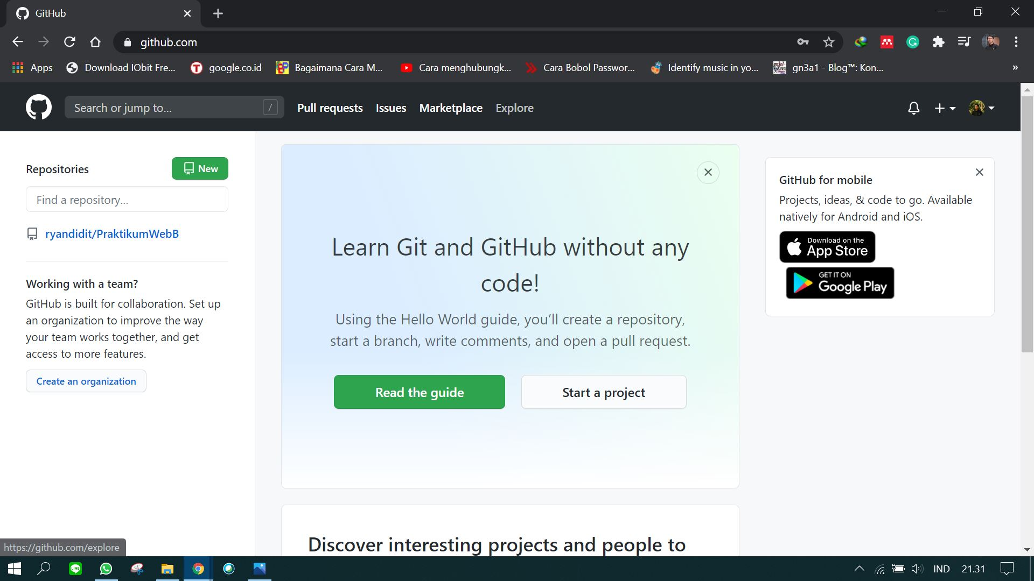

2. setelah klik start a project atau new, akan dibawa menuju halaman create a new repository. Repositori seperti halnya folder atau direktori yang digunakan untuk menempatkan file, source code dan dokumen tersebut. repositori yang dibuat yaitu Praktikum 1 dengan mengisi repositori name hingga muncul tanda centang persetujuan. Deskripsi dapat ditambahkan sebagai opsional, sebagai keterangan mengenai repositori tersebut. selanjutnya memilih opsi apakah repositori tersebut bersifat publik yang dapat diakses oleh semua orang, maupun secara private oleh beberapa orang yang dipilih, namun private sebatas 4 orang yang dapat mengaksesnya. Selanjutnya terdapat inisialisasi repositori, dimana dapat ditambahkan maupun tidak, apakah itu dengan file readme file pada project, menggunakan .gitignore untuk list template, mencatumkan lisensi untuk source code, lalu tambahkan sesuai kebutuhan. Sesudah itu, klik create repositori.

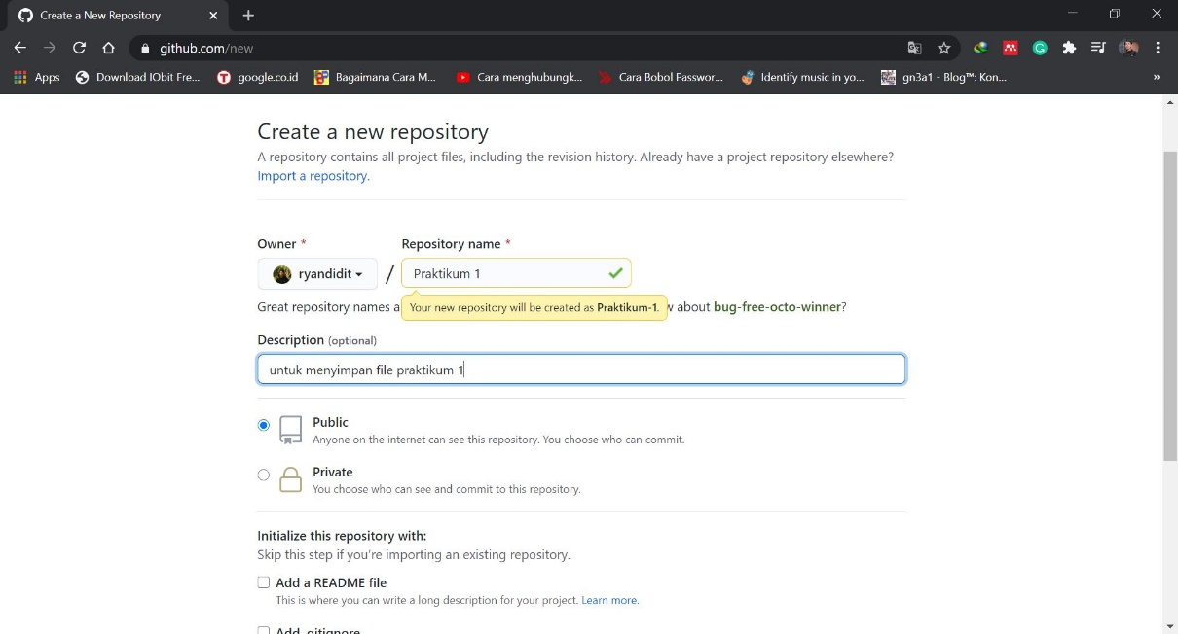

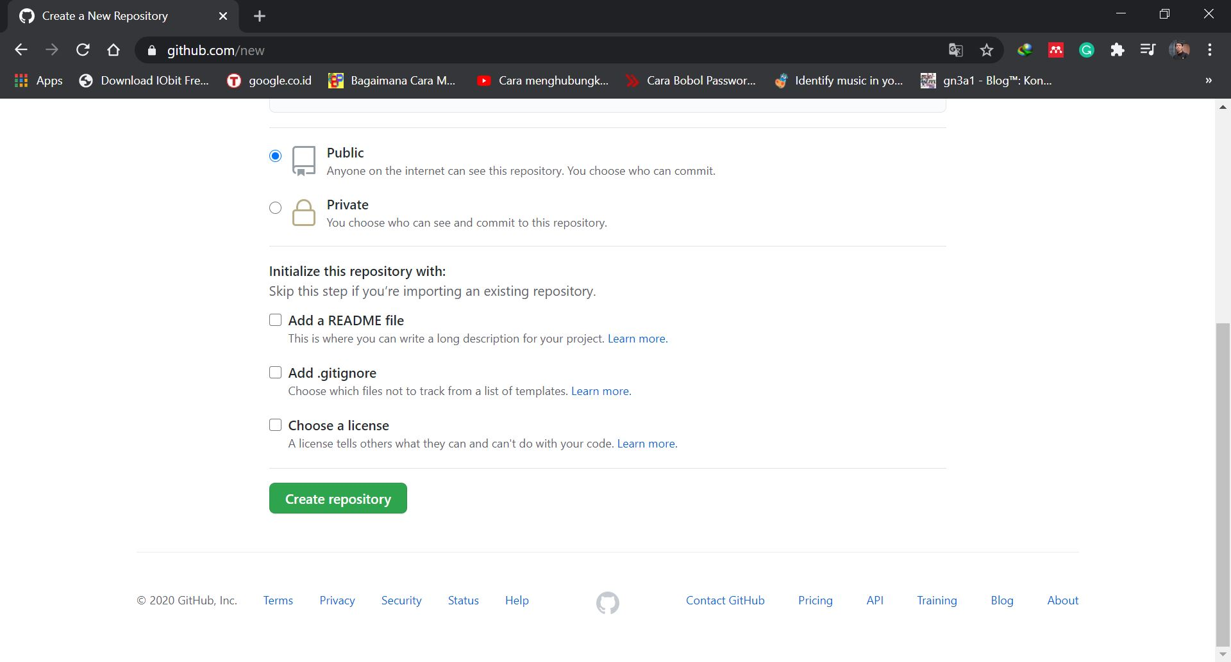

3. Sesudah selesai dibuat, kemudian akan diarahkan ke halaman repositori yang sudah dibuat. Selanjutnya akan membuat membuat file baru atau mengunggah file ke repositori tersebut. disini saya melakukan upload file ke

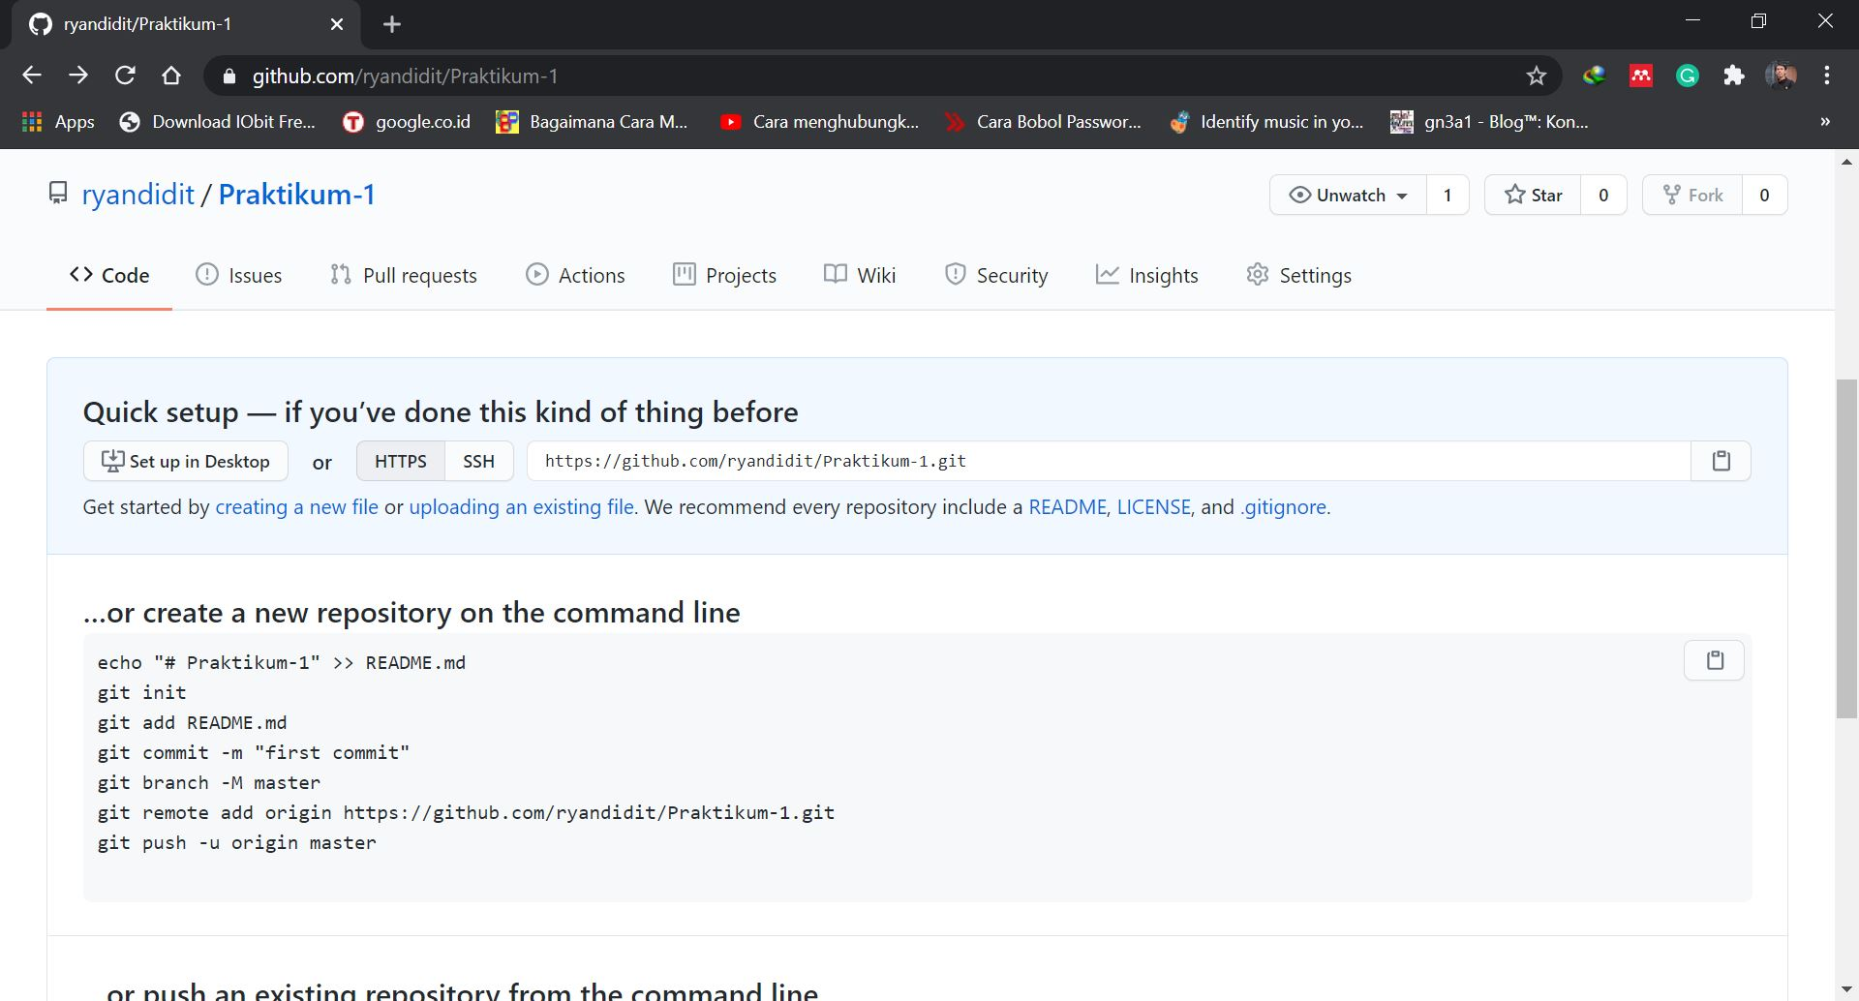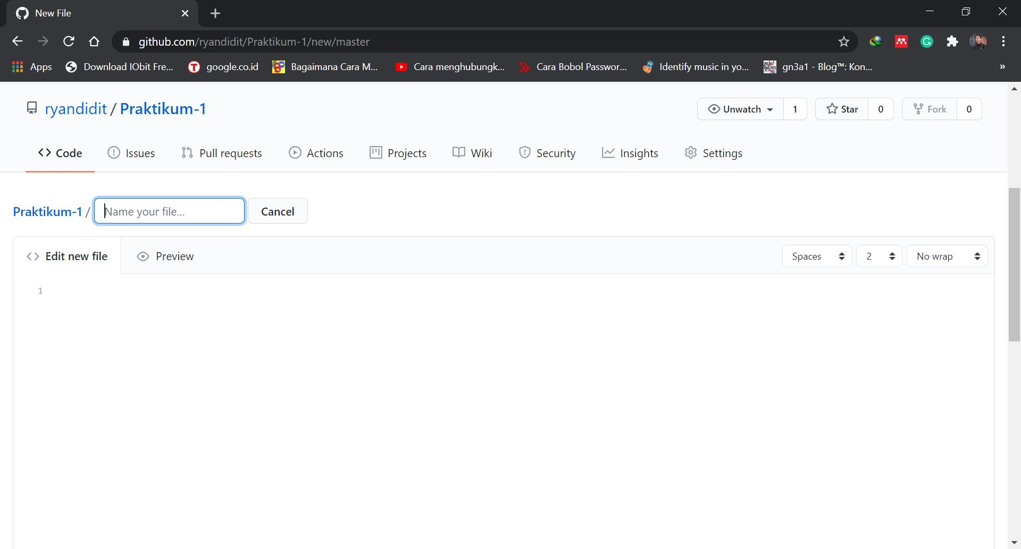

**BAB IV**

**PENUTUP**

**4.1. Simpulan**

**4.2. Saran**

**DAFTAR PUSTAKA**

HARVARD STYLE

<https://id.wikipedia.org/wiki/GitHub>

<https://www.petanikode.com/git-untuk-pemula/>

<https://www.codepolitan.com/10-version-control-system-yang-harus-kamu-kenal#:~:text=Version%20Control%20System%20(VCS)%20adalah,sudah%20memiliki%20VCS%20yang%20digunakan>.